08.07.2023

Восьмой день. «День друзей».
«Ребята, давайте жить дружно».
Дружба – удивительные отношения, возникающие между людьми. Настоящий друг лучше, чем кто-либо другой поймет ваше настроение, ваши переживания, разделит радость и огорчения, проявит сочувствие, в трудную минуту утешит и поддержит, окажет бескорыстную помощь.
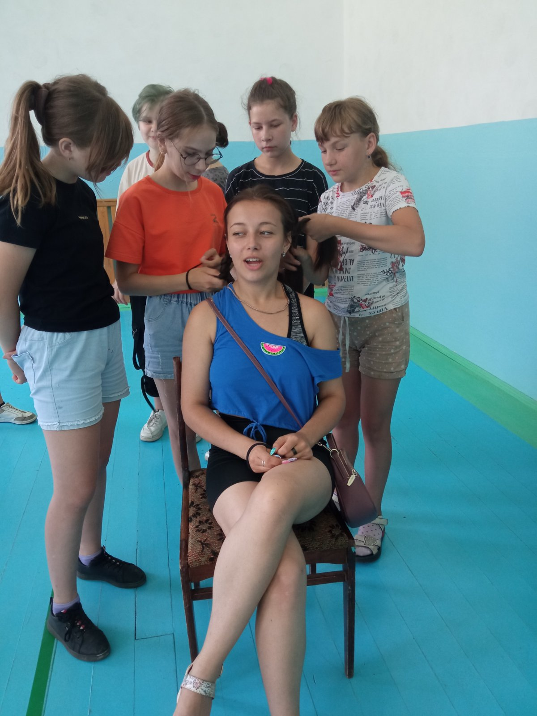
Восьмой день («День друзей») работы пришкольного лагеря «Радуга» прошел под девизом «Ребята, давайте жить дружно». На утренней линейке ребята ознакомились распорядком дня, вожатые поощрили детей за достигнутые успехи. После энергичной зарядки и вкусного завтрака в отрядах прошла минутка здоровья «Курить-здоровью вредить». Затем каждый отряд провёл диспут «Кто такой настоящий друг?». Дети размышляли о том, кого они называют другом, каких друзей им хотелось бы иметь.

После диспута вожатые провели мероприятие по сплочению детей «Вместе весело шагать».
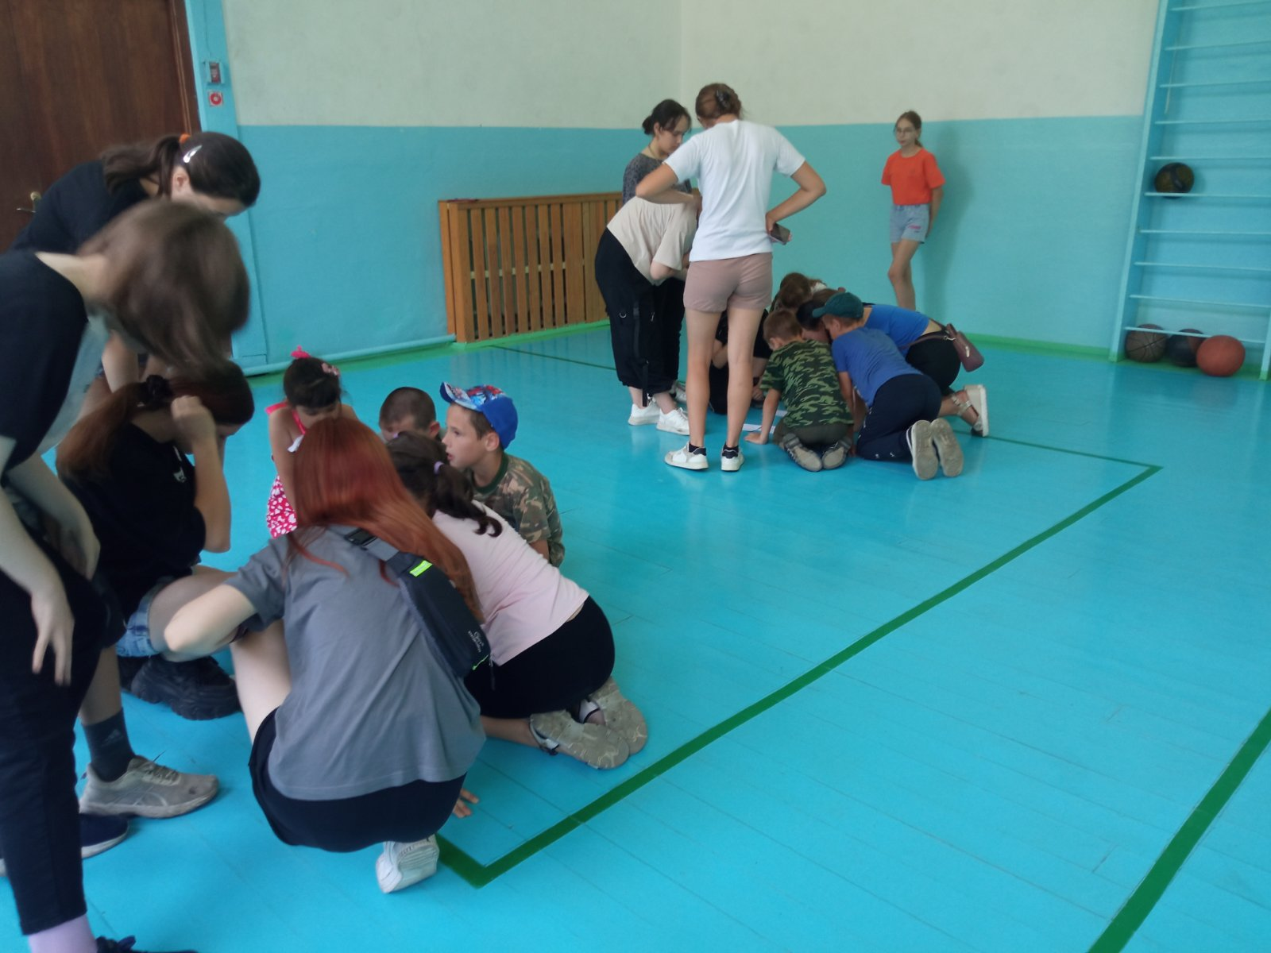
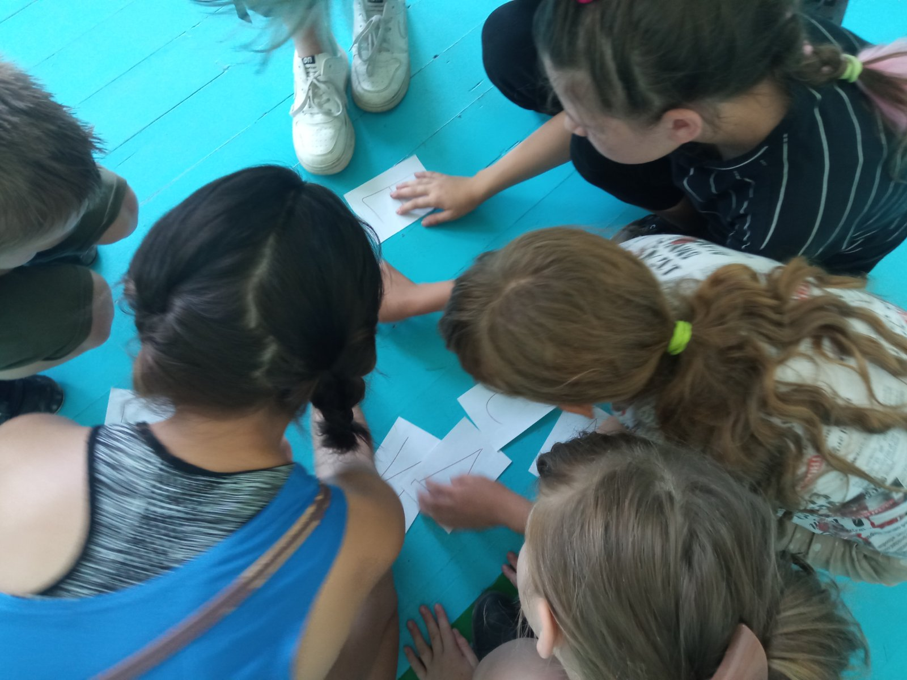

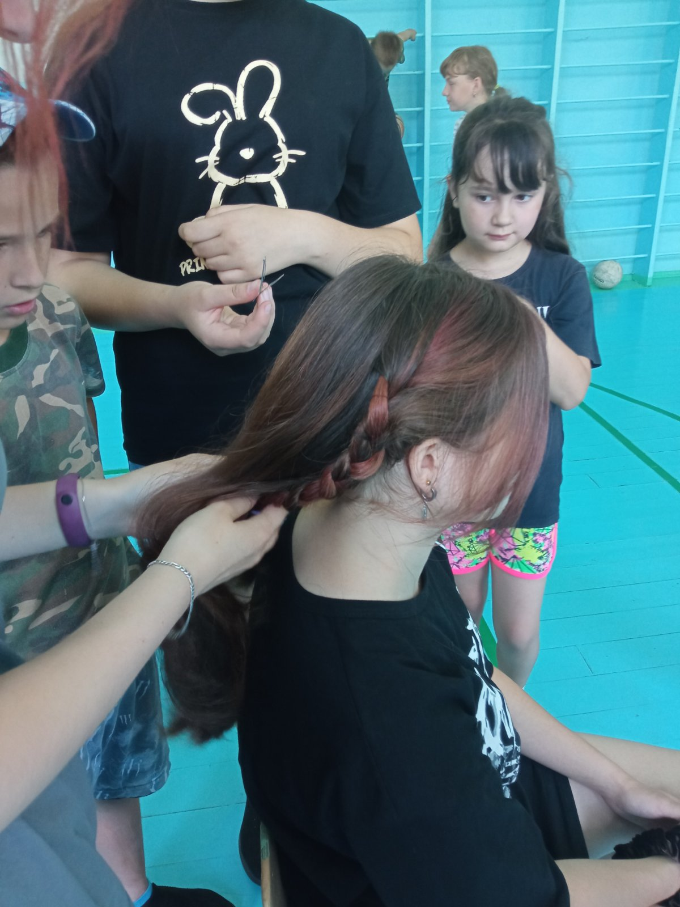

Затем состоялось большое лагерное мероприятие «Сильные, смелые, ловкие, умелые». Соревнующиеся команды получали задания и выполняли их.

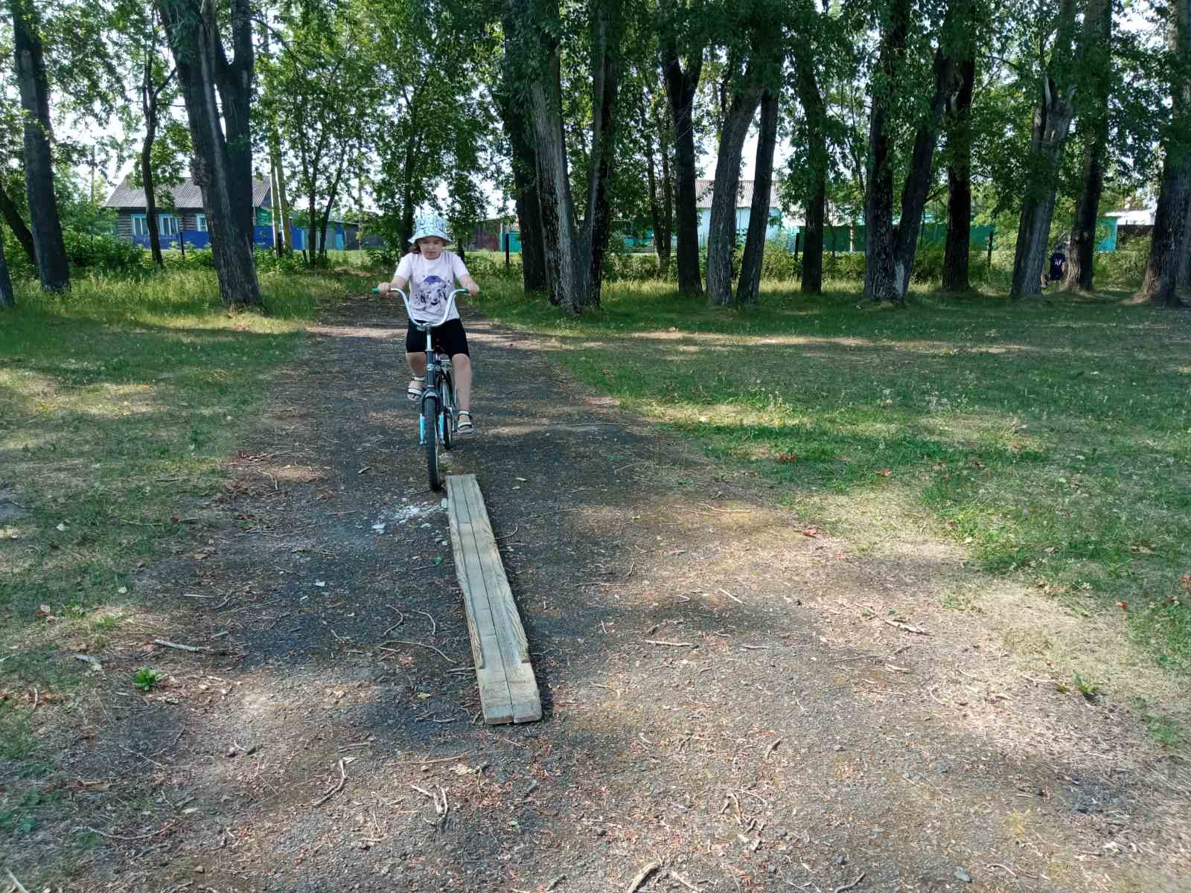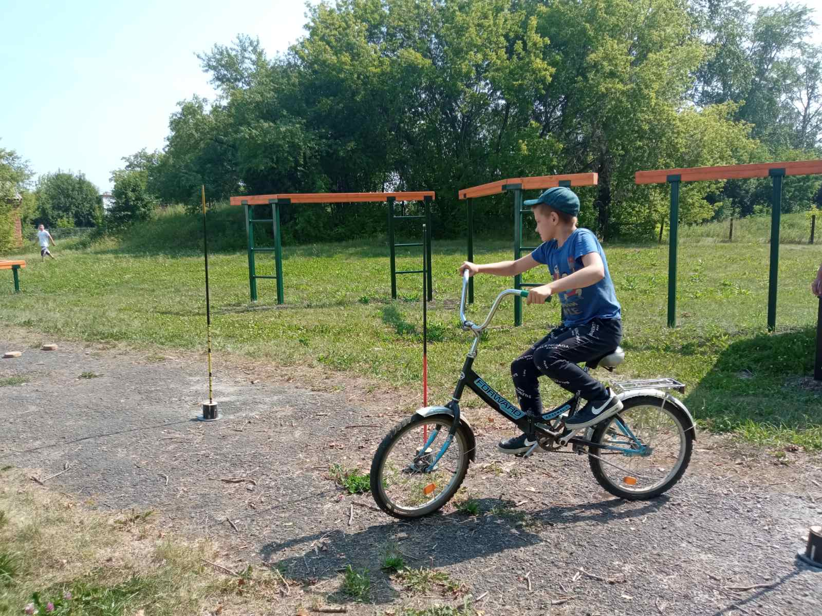
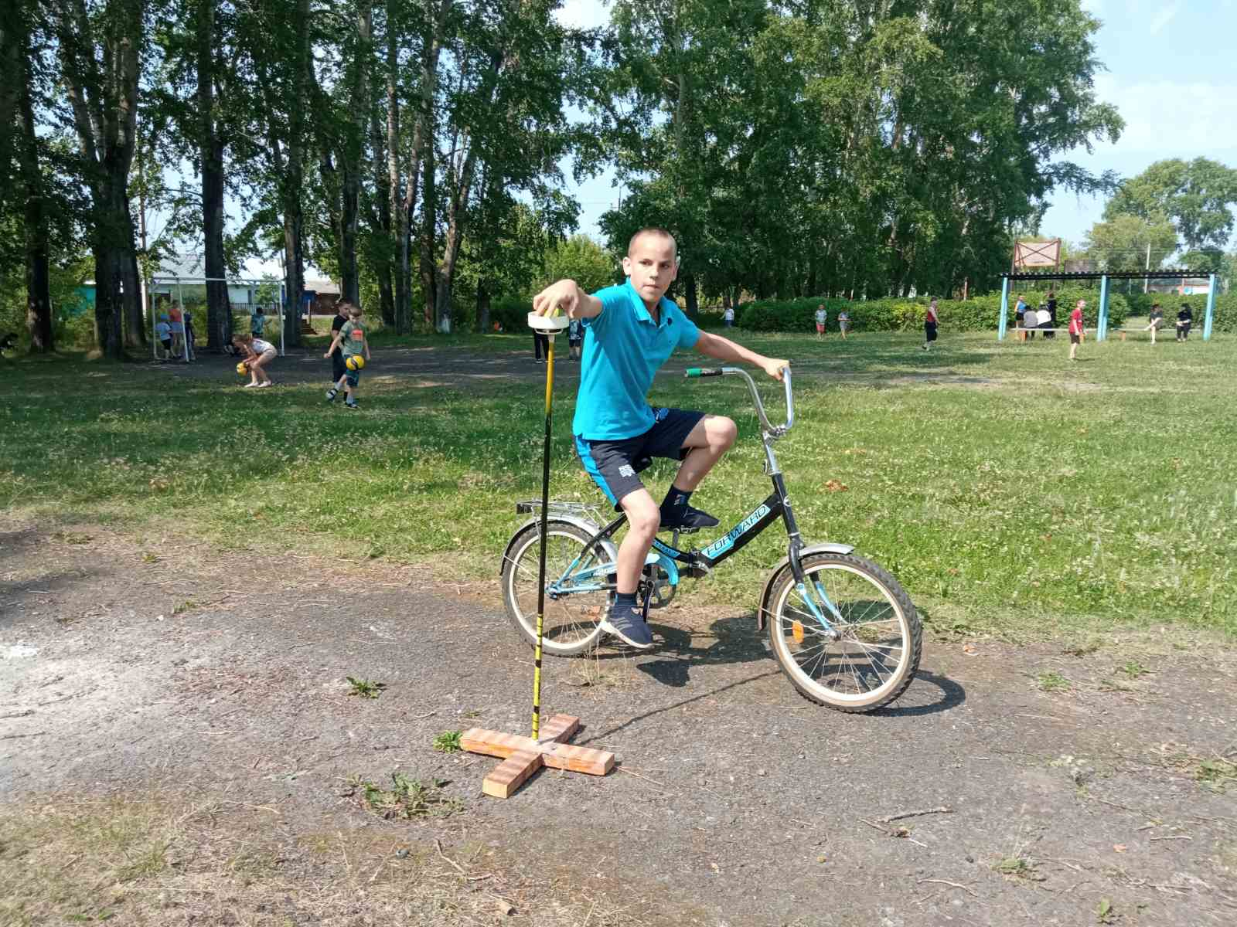

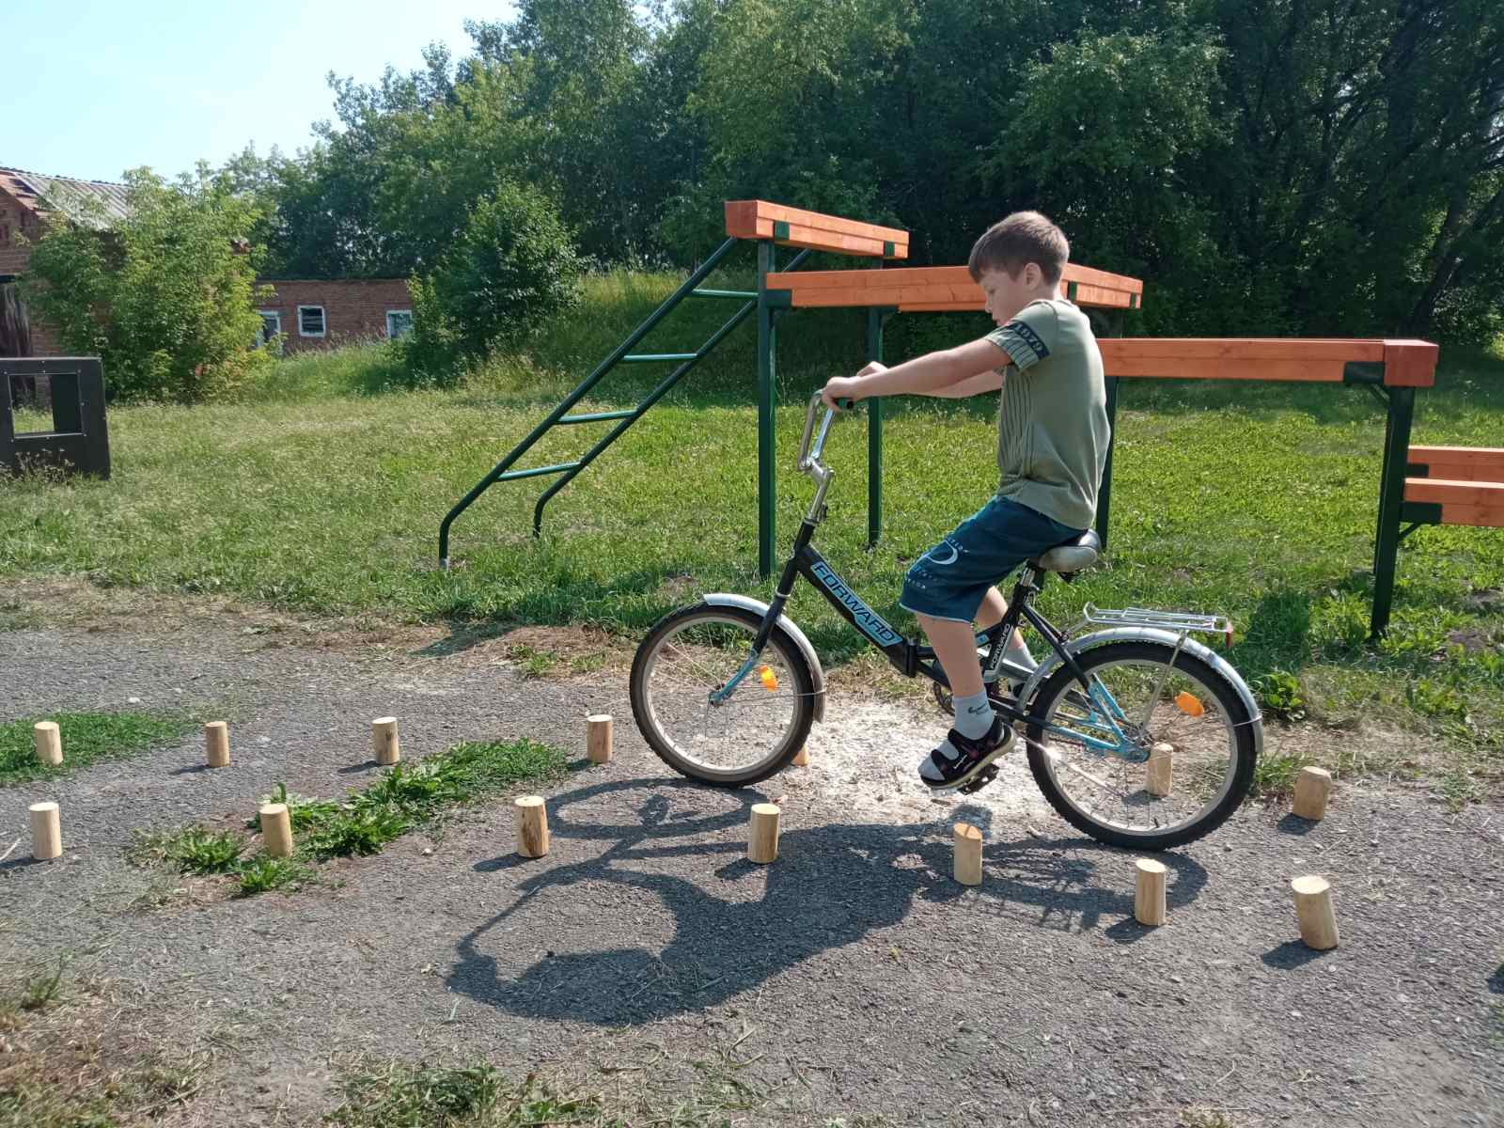
А также, по требованию отдыхающих, прошел внештатный конкурс «Безопасное колесо». Первое место среди мальчиков занял Лексютин Макар. Из девочек приняла участие Алиева Мелисса. День прошел в особенно веселой, дружеской атмосфере, у всех участников отмечалось отличное настроение.

